**Resultados, supuestos**

Se tiene la siguiente base de datos

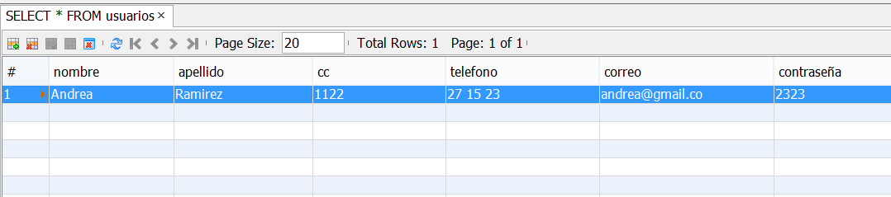

Se ingresa a la opción de realizar un nuevo registro

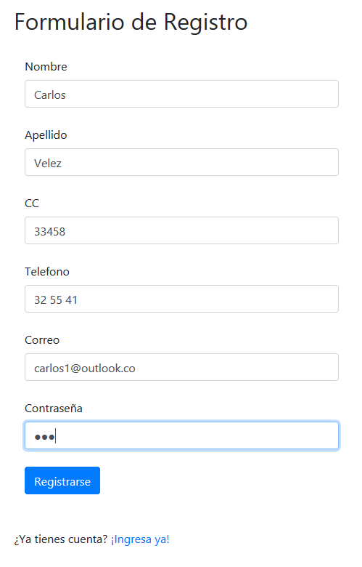

A continuación se muestra la base de datos actualizada

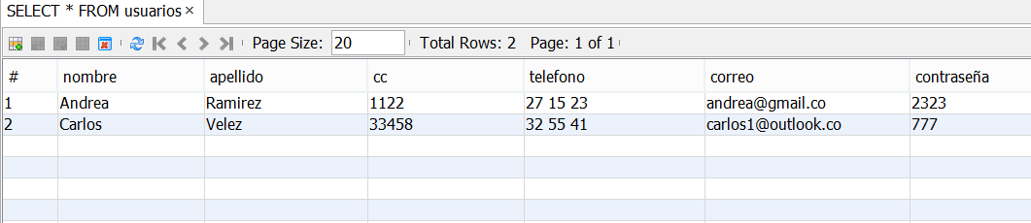

Se realiza el proceso de identificación con documento y contraseña

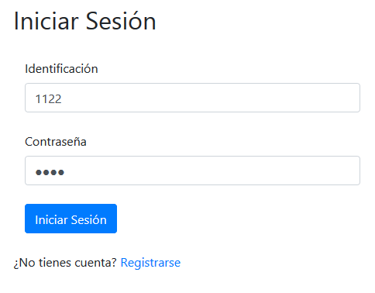

Después de realizar la validación se ingresa al portal de usuario en el cual se realiza la modificación del registro y eliminar usuarios.

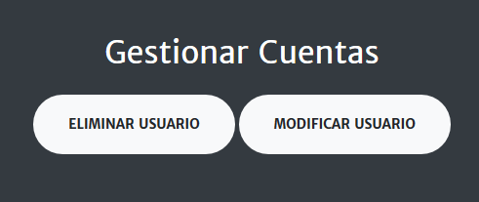

* Modificar Usuario

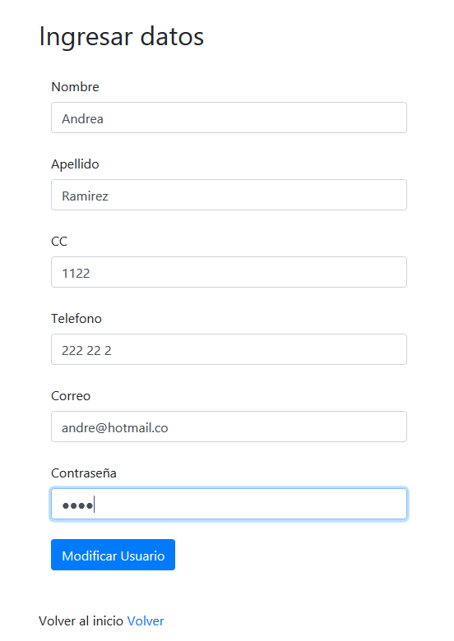

Tabla actualizada

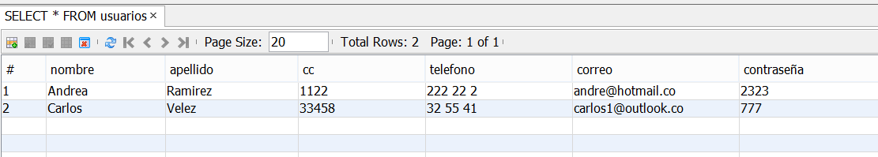

* Eliminar Usuario

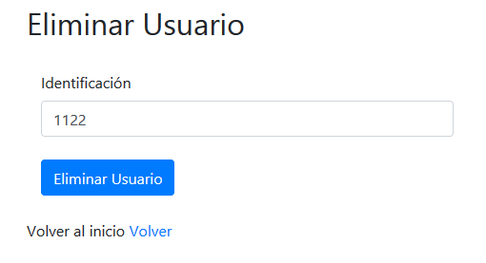

Tabla actualizada

